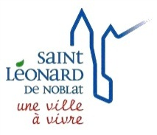
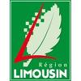
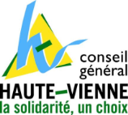
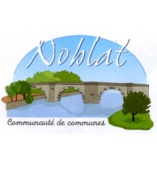
US SAINT LEONARD DE NOBLAT
FOOTBALL
N° agrément Jeunesse et Sports 87S83/039
N° FFF 517419

CONVOCATION

Nous vous prions de bien vouloir assister à la réunion des dirigeants qui aura lieu le LUNDI 22 OCTOBRE 2012 à 19h30 au foyer du stade R.Poulidor .

Ordre du jour :  Vie du club
Préparation du Loto
● Questions diverses

Présence indispensable

Comptant sur vous,
Le Président
Frédéric VERGNE

